El nombre del archivo de entrega será **apellido1_apellido2_nombre_DAM_AA3_01.pdf**

Realiza las siguientes actividades sobre la máquina de Windows 10:

**Actividad 1:**

* Instala el paquete Guest Additions. ¿Para qué nos sirve este paquete?

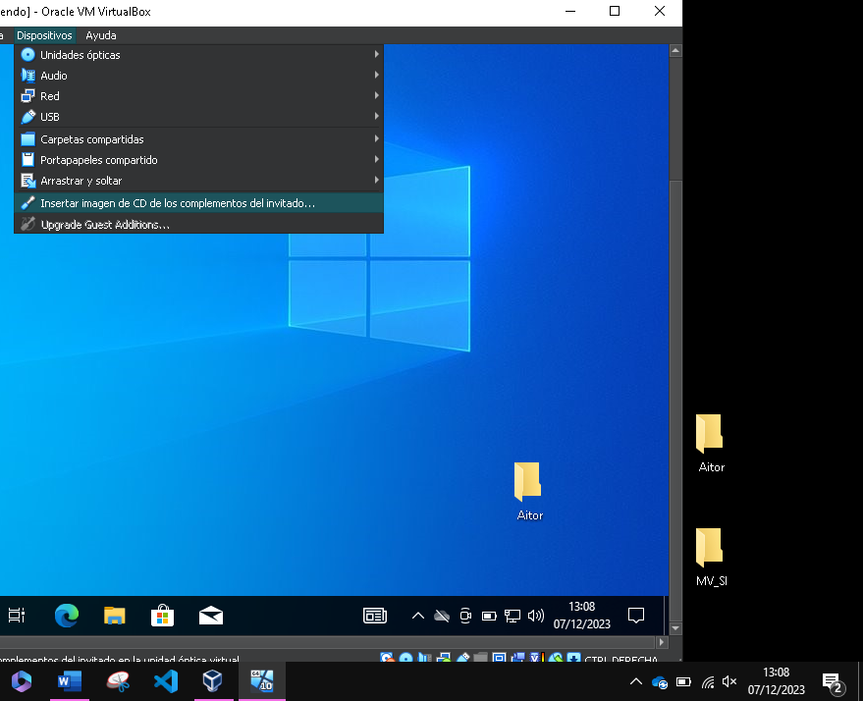

El paquete de Guest Additions es una función básica de VB que se puede encontrar en la pestaña de dispositivos.

Cuando insertas la imagen aparece como si fuese un disco óptico dentro del explorador de archivos.

La instalación del paquete no es nada del otro mundo es simplemente darle a siguiente hasta que te pide reiniciar el sistema guest para finalizar la instalación.

El paquete sirve para que el equipo Guest y el Host puedan transmitirse archivos sin necesidad de configurar una red.

* Configura la máquina para:
  + A screenshot of a computer

    Description automatically generatedCompartir un directorio entre el Host y el Guest que este situado en el escritorio.

No es muy diferente a configurar la carpeta para las maquinas virtuales en este caso lo he configurado para que sea la carpeta con mi nombre del equipo host.

* + A screenshot of a computer

    Description automatically generatedCopiar y pegar cualquier elemento en del portapapeles del Host y Guest (y viceversa).

**Actividad 2:**

* A screenshot of a computer

  Description automatically generatedA screenshot of a computer

  Description automatically generatedA screenshot of a computer

  Description automatically generatedRealiza una clonación enlazada de la MV anterior. Denomina a la MV clonada como “SI_tuapellido1_link”.
* A screenshot of a computer

  Description automatically generatedA screenshot of a computer

  Description automatically generatedA screenshot of a computer

  Description automatically generatedRealiza una clonación completa de la MV anterior. Denomina a la MV clonada como “SI_tuapellido1_completa”.

* Responde: ¿Qué diferencia existe entre ambos tipos de clonaciones? Indica las ventajas e inconvenientes de cada uno de ellos.

En la clonación enlazada los archivos se mantienen en la memoria de la principal, mientras que en la clonación completa se genera una copia de los discos para la clonada que son exclusivamente suyos.

**Actividad 3:**

* Crear una instantánea de tu máquina virtual y llámala “Recién Instalado Windows”. De esta forma, si en otra unidad de trabajo posterior, deja de funcionar esta máquina, podríamos restaurar la instantánea.

**Actividad 4:**

* Finalmente, agrega un segundo disco a la máquina virtual original de 5GB. Desde el sistema operativo (consola “Administración de discos”) crea una unidad con la letra “E:” y formato NTFS.

Si no reservas el espacio completo el archivo del disco va ampliando en el host según se consume su espacio dentro del guest.

¿Aparece este segundo disco en las maquinas clonadas?

Si, como se puede observar en la imagen los discos son de una maquina clonada

**Actividad 5:**

* A screenshot of a computer

  Description automatically generatedEnumera las diferentes opciones que presenta Virtualbox para habilitar adaptadores de red.

* ¿Qué nos permite realizar cada una de ellas?
* Realiza una tabla resumen que indique por cada opción que conexiones presenta:
  + Host 🡪 Guest
  + Host 🡨 Guest
  + Guest 🡨 🡪 Guest2
  + Guest 🡪 NET/LAN
  + Guest 🡨 NET/LAN
* ¿Has utilizado alguna vez los comandos ipconfig y ping del CMD? Indica cuál es su función.

Ipconfig sirve, principalmente, para ver las características de tu conexión internet, tiene dos versiones la “ipconfig” e “ipconfig /all”, en la segunda se muestra toda la información disponible sobre los adaptadores red activos.

En esta imagen señalo la direccion MAC de la tarjeta de red del portatil en el que estoy realizando la actividad

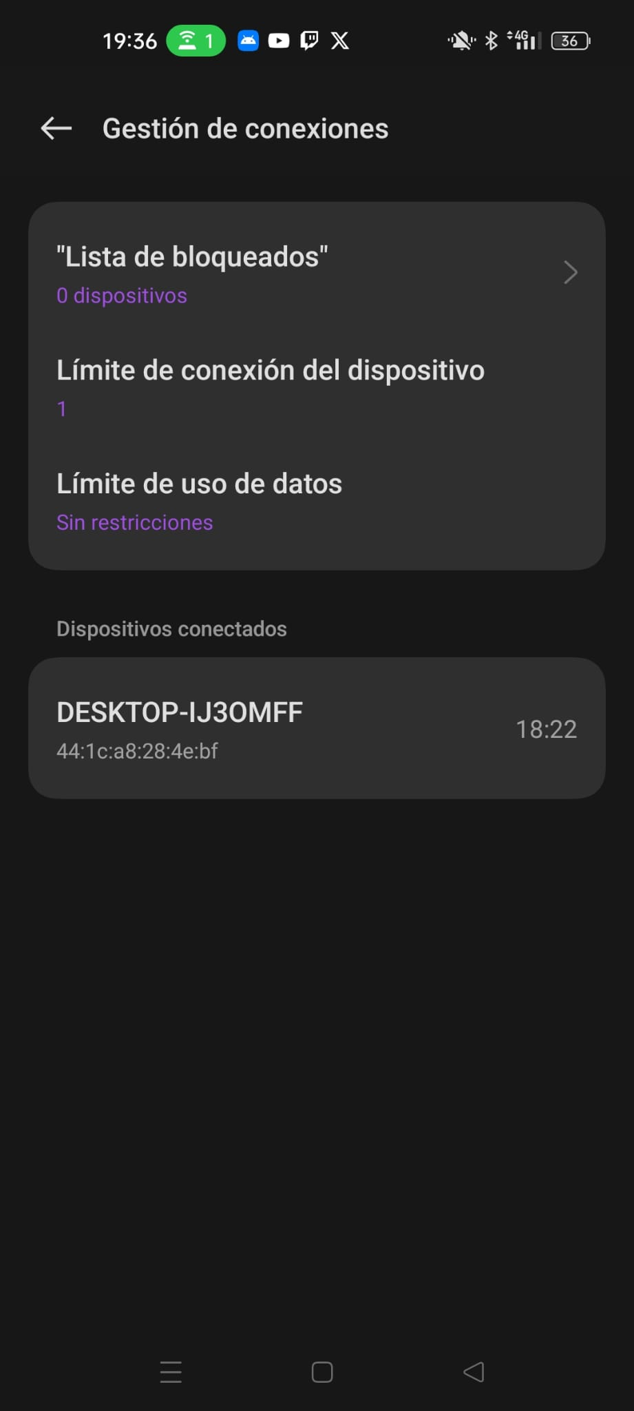

La imagen es del gestor de dispositivos del punto de acceso de mi teléfono móvil, en él se puede observar el nombre del dispositivo conectado y su dirección MAC la cual coincide con la que se ha mostrado al ejecutar el comando “ipconfig /all”.

* Prueba los diferentes tipos de conexión y demuestra su funcionamiento haciendo uso de los comandos indicados en el punto anterior.

**Consideraciones a tener en cuenta en el documento de entrega:**

* No se podrán usar capturas de pantalla obtenidas de internet o de tus compañeros. Recuerda que en todas ellas debe aparecer un elemento de identificación única: ***directorio identificativo, fecha y hora del host y del guest.***
* Procura que el proceso quede descrito de la manera más clara posible, es decir, debes tener criterio para que no se reduzca a un montón de imágenes.
* Toda imagen deberá ir acompañada de un texto que la describa.
* Anota cualquier cosa que consideres oportuna o interesante, especialmente problemas que pudieses tener a lo largo de la instalación. Piensa que el día del examen práctico ésta será tu mejor guía.
* Se valorará muy positivamente la presentación del documento y los datos de este.